Кильсе-Бурун – 10.
ПО ЛЕВОМУ КРАЮ ЦЕНТРАЛЬНОЙ ЧАСТИ СТЕНЫ, 5Б (VI, 45 м) (м-т П. Денисенко, 1977 г.)
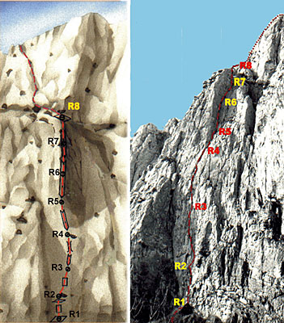
Подход под маршрут начинается в 100 м западнее кемпинга. От дороги по небольшой осыпи подняться на террасу у большого рыжего внутреннего угла. Маршрут начинается в 20 м правее от него, под небольшим рыжим карнизом (R0: 200 м, 20⁰, б/к).
На участке R1-R2 - вверх 40 м по отвесной, разрушенной стене на небольшую полку под карнизом (R1-R2: 35 м, 80⁰, V).
На участке R2-R3 - вверх по нависающей разрушенной стене, обходя карниз справа по тонкой щели. Станция над карнизом на полочке (R2-R3: 20 м, 95⁰, VIA2).
На участке R3-R4 – вверх по небольшой нависающей щели к 10-метровому камину. В нижней части он довольно широкий, с гладкими стенками, что затрудняет вход в него. Выше камина двигаться вверх через нависание до небольшого уступа (R3-R4: 25 м, 85⁰, VI; 20 м, 80⁰, V).
На участке R4–R5 - вверх по щели забитой землей и травой до основания большого и длинного внутреннего угла, похожего на раскрытую книгу. За это он и получил соответствующее название (R4 – R5: 60 м, 75⁰-80⁰, - V).
На участке R5 – R8 - вверх 120 м по внутреннему углу Книга до выхода на большую террасу. Здесь заканчивается основная часть маршрута (R5 – R8: 120 м, 75⁰-80⁰, - V).
По террасе (уч-к R8-яйла) немного влево и далее 120 м вверх по простым скалам на вершинное плато (R8- яйла: 120 м, 50⁰, I ).
Протяженность основной части маршрута составляет около 400 м.
Восхождение занимает 6 – 8 часов.
P.S. Маршрут ходится очень редко.
Я с В. Головеем сделал второе прохождение этого маршрута примерно через месяц после П. Денисенка, участвуя в чемпионате Днепропетровской области по Малым горам. Это было время расцвета альпинизма в СССР. Сейчас трудно представить, что в рамках областного чемпионата было пройдено 5 шестерок.

